新学期伊始，不忘助力国产替代初心，手头没有试验箱，先用“擎天柱”带领大一同学，跟随冲哥视频，学用STC AI8051U芯片讲义。

第四节，自动生成多文件项目代码，温习C/C++语言
本节课任务是学用AICube自动生成程序，温习c语言变量作用域
- 更新STC烧录工具和USB库，自动生成项目文件
- 下载资料。STC烧录工具最新版是AiCube-ISP-V6.96C，USB最新库文件是20250716版；
AiCube-ISP-V6.96C下载地址：https://www.stcaimcu.com/data/download/Tools/AiCube-ISP-v6.96C.zip
- 更新更新keil头文件。解压运行烧录工具（AiCube-ISP-V6.96C.exe），按下图顺序操作找到keil安装目录（keil_v5），更新头文件。
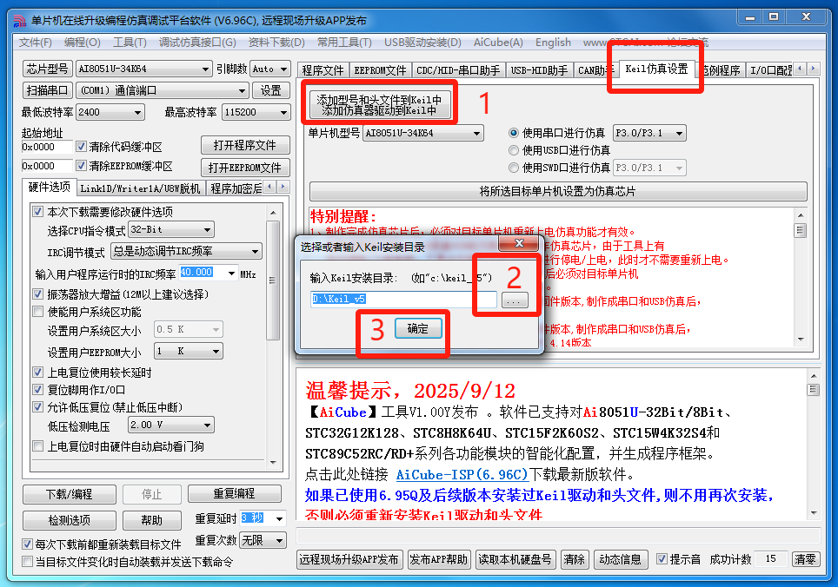
- 打开AiCube自动生成项目代码。参考下图顺序，点击启动烧录工具AiCube.设置好单片机型号、项目名称、保存路径，这里项目类型设置为多代码文件项目。
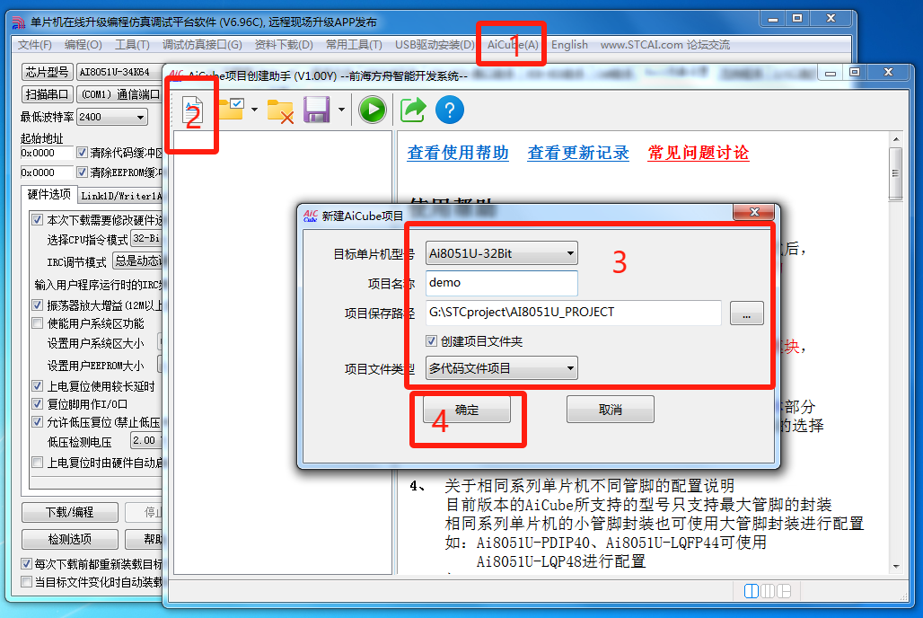
点击确定后，勾选USB，通用串行总线和TIMER0，定时器0选相框，USB库函数设置“与printf函数关联”为是。
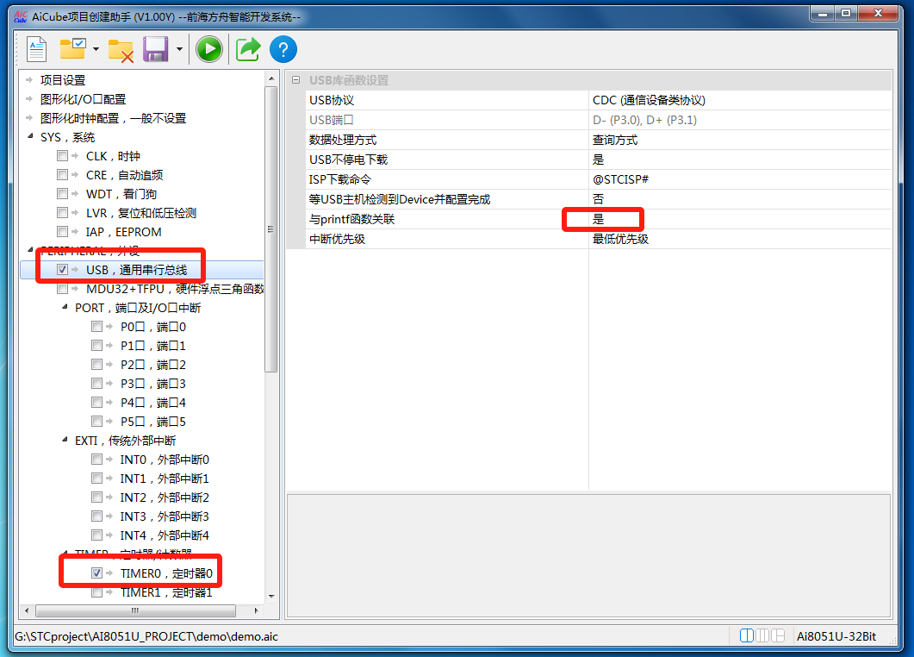
定时器0开启中断使能，如下图，点击自动生成代码按钮弹出提示项目创建成功提示，再点确定后会关联启动keil打开所生成的项目文件。

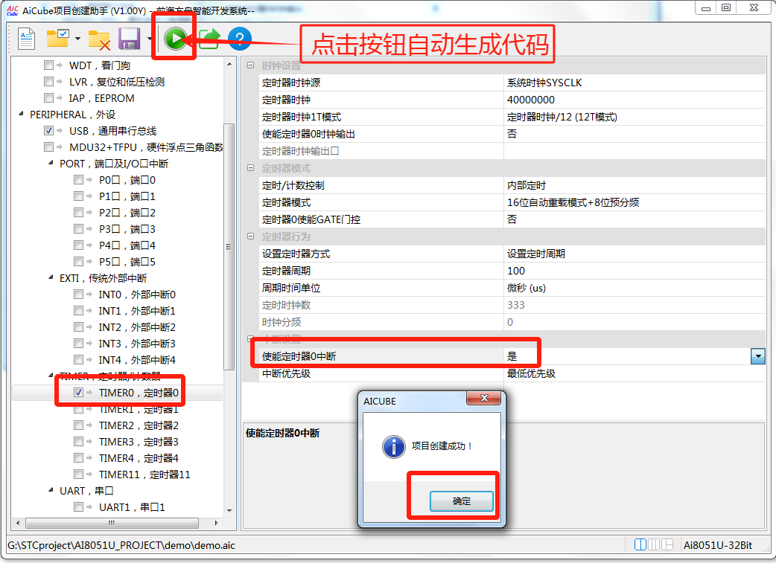
AiCube自动生成的项目包含三个c文件和usb库，查看各个文件内容，发现大量注释，分门别类提示放置用户的变量、函数，包含头文件等等，点击编译，编译器提示0错误0警告。足见AiCube功能强大方便。在看代码时，遇到不清楚函数、变量等，可鼠标右键点击追溯函数、变量定义，具体操作参考下图。
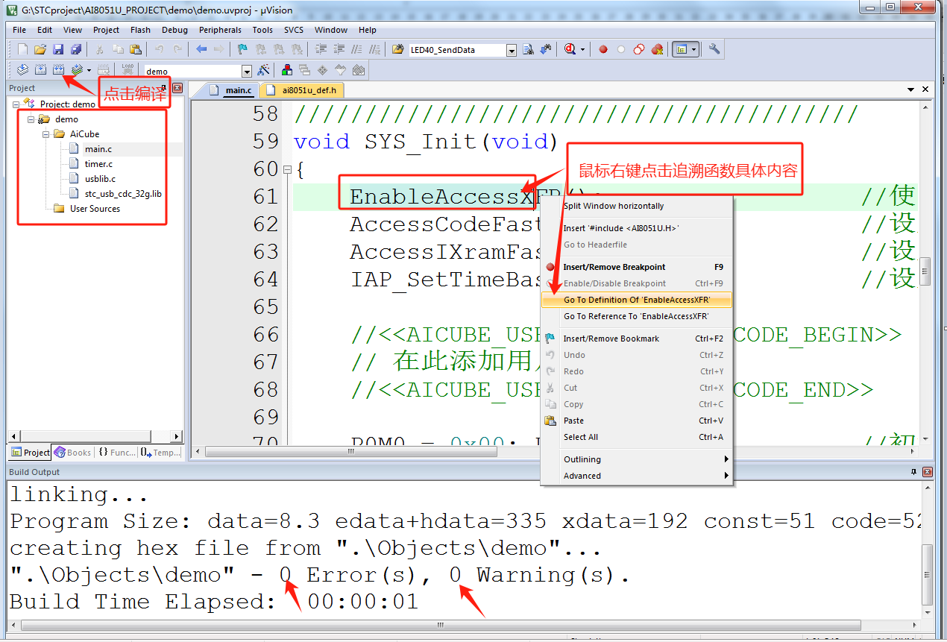

- 温习验证c语言变量生命周期
- 移植AI8051U实验箱多任务代码。个人觉得官方推荐的实验箱代码：27-通过定时器周期性调度任务综合例程相当好。先拷贝其中Sources\src\Task.c和Sources\inc\Task.h到demo项目相应目录下。对照我刚才AiCube自动生成的项目，Task.c拷贝到G:\STCproject\AI8051U_PROJECT\demo\Sources\目录下，Task.h拷贝到G:\STCproject\AI8051U_PROJECT\demo\Sources\inc目录，下，路径可参考下图。
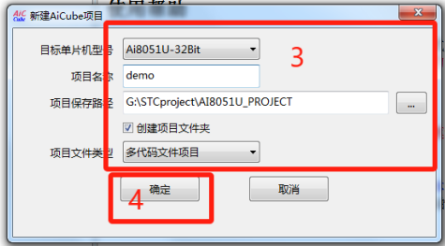
- 将Task.c添加到项目中。展开demo，鼠标右键点击AiCube添加现存文件task.c，参考下图操作。
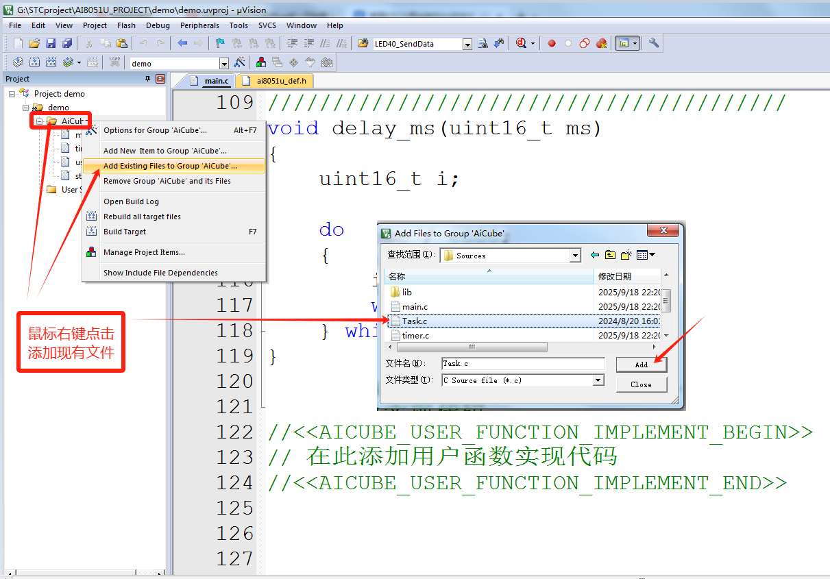
- 主函数添加代码。main.c文件要在13行#include "config.h"下面添加一句，#include "Task.h"，即包含了Task.c的头文件，在第49行“在此添加主函数中用户主循环代码”下一行添加任务处理回调函数Task_Pro_Handler_Callback();备注：Task.c任务函数功能请参考上一节课解析。
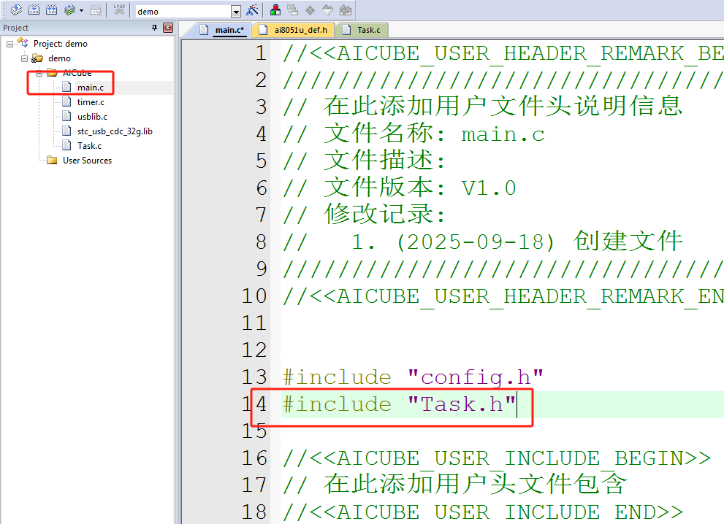

- 添加任务函数和变量。task.c文件添加一个数组变量,这里就拷贝27-通过定时器周期性调度任务综合例程app_Display.c文件的t_dispiay[]标准字库数组，定义一个用于验证变量display_index，再定义一个任务函数Test_Demo()驱动擎天柱p2端口led灯。task.h文件申明一下任务函数Test_Demo()；timer.c文件第13行#include "config.h"下面添加一句，#include "Task.h"；在第61行下面添加一句任务标记回调函数：Task_Marks_Handler_Callback();
- 烧录验证。编译烧录看到擎天柱LED在闪烁，说明task.c文件display_index变量是全局变量，生命周期是程序运行到结束。
- 分析理解Keil多文件项目中变量生命周期
在C/C++语言中，变量的作用域和链接性是两个独立但相互关联的概念。变量display_index在task.c文件中定义为全局变量，具有外部链接性，只要通过适当的声明，可以在程序的任何地方被访问 。
1.作用域(Scope)：决定变量在源代码中可见的范围。全局变量在文件顶层定义，作用域为整个文件，函数内部定义的变量作用域仅限于该函数内。
2.链接性(Storage Class)：决定变量在不同编译单元间的可见性，外部链接(external linkage)：默认情况下，未使用static关键字修饰的全局变量具有外部链接性，可在程序各处访问。
3.内部链接 internal linkage：使用static关键字修饰的全局变量仅在当前文件内可见。
task.c文件中的全局变量display_index没有使用static关键字修饰，因此它具有外部链接性。这使得即使主函数main.c文件未在头文件中声明extern int display_index，也能通过调用task.c文件中的函数Test_Demo()间接访问和修改display_index的值。因为函数Test_Demo()在定义时已经能够访问task.c文件中的全局变量display_index，且函数Test_Demo()的实现代码与display_index的存储位置已建立直接关联。
函数Test_Demo()作为task.c文件的接口，封装了对全局变量display_index的操作。其核心机制在于函数封装作用，当主函数main.c文件调用Test_Demo()时，实际执行的是task.c文件中已绑定display_index变量地址的函数代码。函数Test_Demo()的作用域包含task.c文件的所有全局变量，因此可以直接访问和修改display_index的值，无需额外声明。这种机制是C/C++语言设计的基本特性之一，它允许通过函数封装实现对全局状态的修改，同时保持代码的模块化和可维护性。

